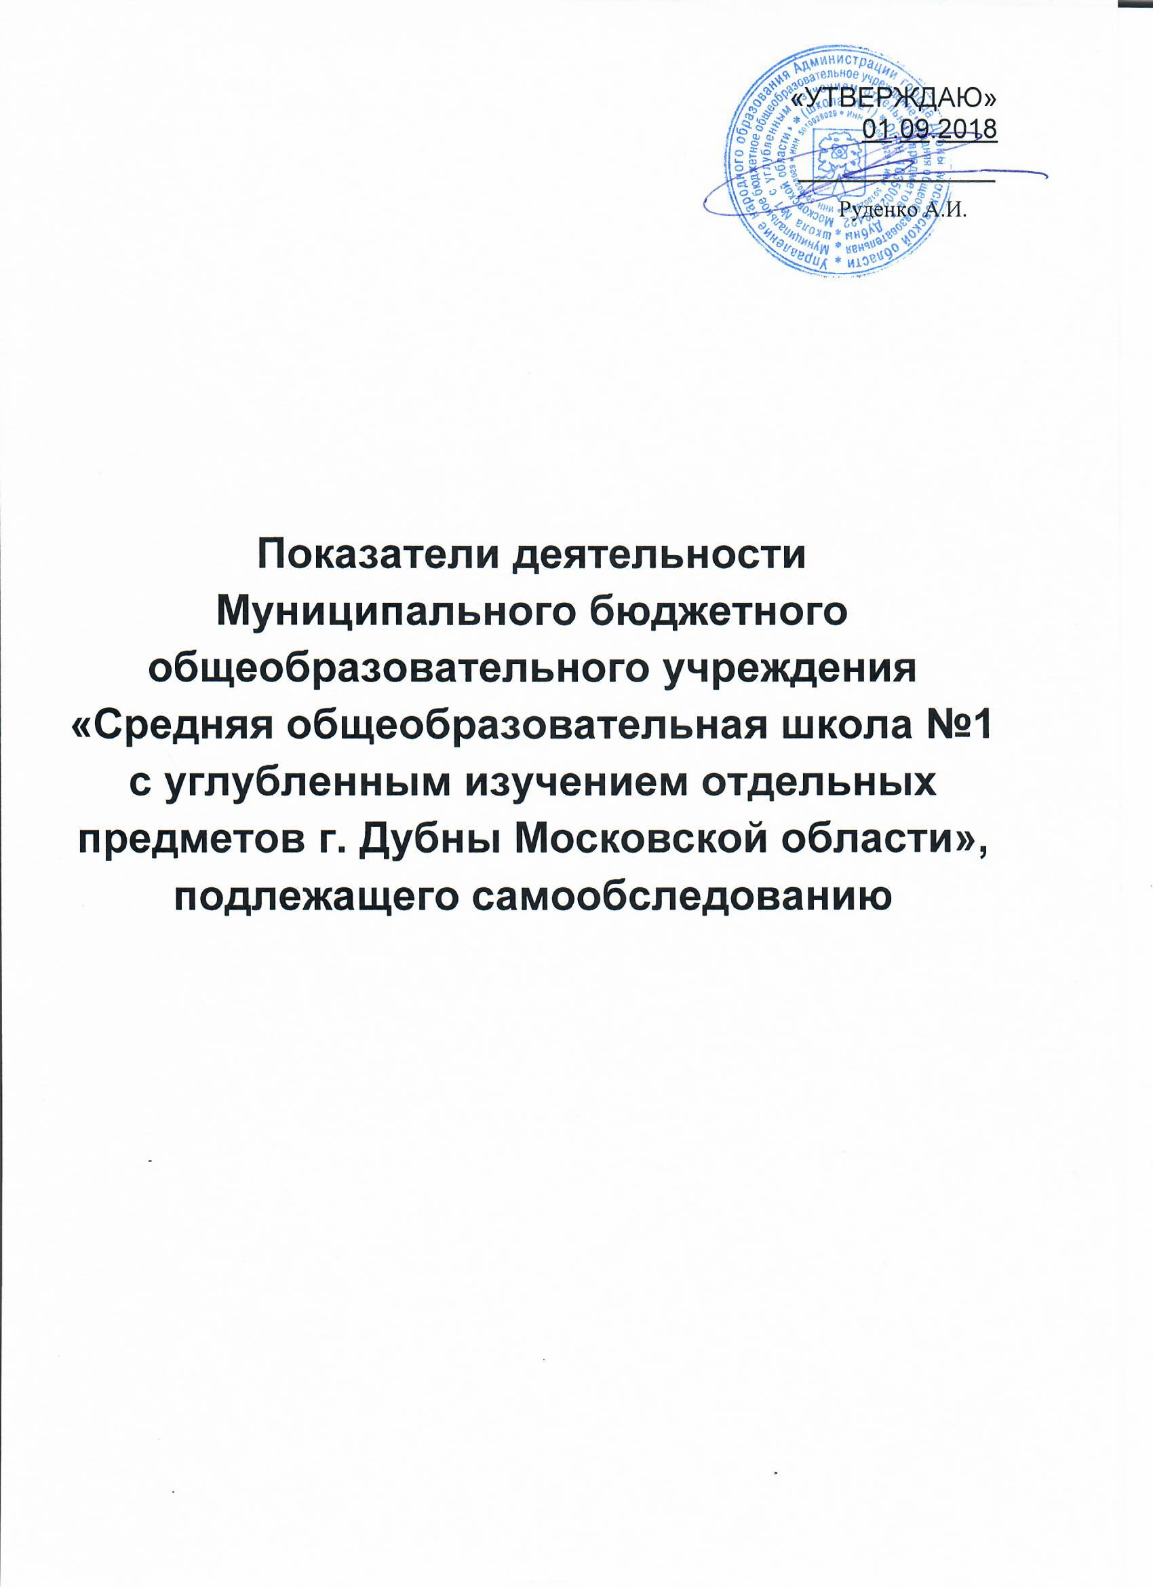ПОКАЗАТЕЛИ
ДЕЯТЕЛЬНОСТИ ШКОЛЫ №1,
ПОДЛЕЖАЩЕЙ САМООБСЛЕДОВАНИЮ
N п/п | Показатели | Единица измерения
1. | Образовательная деятельность
1.1 | Общая численность учащихся | 517 человек
1.2 | Численность учащихся по образовательной программе начального общего образования | 224 человека
1.3 | Численность учащихся по образовательной программе основного общего образования | 239 человек
1.4 | Численность учащихся по образовательной программе среднего общего образования | 54 человека
1.5 | Численность/удельный вес численности учащихся, успевающих на "4" и "5" по результатам промежуточной аттестации, в общей численности учащихся | 232/44,8 %
1.6 | Средний балл государственной итоговой аттестации выпускников 9 класса по русскому языку | 4,3 балла
1.7 | Средний балл государственной итоговой аттестации выпускников 9 класса по математике | 4 балла
1.8 | Средний балл единого государственного экзамена выпускников 11 класса по русскому языку | 74,2 балла
1.9 | Средний балл единого государственного экзамена выпускников 11 класса по математике | 53,9 баллов
1.10 | Численность/удельный вес численности выпускников 9 класса, получивших неудовлетворительные результаты на государственной итоговой аттестации по русскому языку, в общей численности выпускников 9 класса | 0 человек/0 %
1.11 | Численность/удельный вес численности выпускников 9 класса, получивших неудовлетворительные результаты на государственной итоговой аттестации по математике, в общей численности выпускников 9 класса | 0 человек/0 %
1.12 | Численность/удельный вес численности выпускников 11 класса, получивших результаты ниже установленного минимального количества баллов единого государственного экзамена по русскому языку, в общей численности выпускников 11 класса | 0 человек/0 %
1.13 | Численность/удельный вес численности выпускников 11 класса, получивших результаты ниже установленного минимального количества баллов единого государственного экзамена по математике, в общей численности выпускников 11 класса | 0 человек/0 %
1.14 | Численность/удельный вес численности выпускников 9 класса, не получивших аттестаты об основном общем образовании, в общей численности выпускников 9 класса | 0 человек/0 %
1.15 | Численность/удельный вес численности выпускников 11 класса, не получивших аттестаты о среднем общем образовании, в общей численности выпускников 11 класса | 0 человек/0 %
1.16 | Численность/удельный вес численности выпускников 9 класса, получивших аттестаты об основном общем образовании с отличием, в общей численности выпускников 9 класса | 3 человека/6%
1.17 | Численность/удельный вес численности выпускников 11 класса, получивших аттестаты о среднем общем образовании с отличием, в общей численности выпускников 11 класса | 3 человека/10,3%
1.18 | Численность/удельный вес численности учащихся, принявших участие в различных олимпиадах, смотрах, конкурсах, в общей численности учащихся | 340 человек/66 %
1.19 | Численность/удельный вес численности учащихся - победителей и призеров олимпиад, смотров, конкурсов, в общей численности учащихся, в том числе: | 187 человек/36%
1.19.1 | Регионального уровня | 187 человек/36%
1.19.2 | Федерального уровня | 0 человек/0%
1.19.3 | Международного уровня | 0 человек/0%
1.20 | Численность/удельный вес численности учащихся, получающих образование с углубленным изучением отдельных учебных предметов, в общей численности учащихся | 229 человек/  95%
1.21 | Численность/удельный вес численности учащихся, получающих образование в рамках профильного обучения, в общей численности учащихся | 31 человек/  100%
1.22 | Численность/удельный вес численности обучающихся с применением дистанционных образовательных технологий, электронного обучения, в общей численности учащихся | 0 человек/0%
1.23 | Численность/удельный вес численности учащихся в рамках сетевой формы реализации образовательных программ, в общей численности учащихся | 0 человек/0%
1.24 | Общая численность педагогических работников, в том числе: | 49 человек
1.25 | Численность/удельный вес численности педагогических работников, имеющих высшее образование, в общей численности педагогических работников | 34 человек/69%
1.26 | Численность/удельный вес численности педагогических работников, имеющих высшее образование педагогической направленности (профиля), в общей численности педагогических работников | 34 человек/69%
1.27 | Численность/удельный вес численности педагогических работников, имеющих среднее профессиональное образование, в общей численности педагогических работников | 2 человека/  4,08%
1.28 | Численность/удельный вес численности педагогических работников, имеющих среднее профессиональное образование педагогической направленности (профиля), в общей численности педагогических работников | 2 человека/  4,08%
1.29 | Численность/удельный вес численности педагогических работников, которым по результатам аттестации присвоена квалификационная категория, в общей численности педагогических работников, в том числе: | 29 человек/  59%
1.29.1 | Высшая | 22 человека/  45%
1.29.2 | Первая | 7 человек/  14%
1.30 | Численность/удельный вес численности педагогических работников в общей численности педагогических работников, педагогический стаж работы которых составляет:
1.30.1 | До 5 лет | 1 человек/  2,04%
1.30.2 | Свыше 30 лет | 35 человек/  71%
1.31 | Численность/удельный вес численности педагогических работников в общей численности педагогических работников в возрасте до 30 лет | 3 человека/  6%
1.32 | Численность/удельный вес численности педагогических работников в общей численности педагогических работников в возрасте от 55 лет | 4 человека/  8%
1.33 | Численность/удельный вес численности педагогических и административно-хозяйственных работников, прошедших за последние 5 лет повышение квалификации/профессиональную переподготовку по профилю педагогической деятельности или иной осуществляемой в образовательной организации деятельности, в общей численности педагогических и административно-хозяйственных работников | 34 человека/  100%
1.34 | Численность/удельный вес численности педагогических и административно-хозяйственных работников, прошедших повышение квалификации по применению в образовательном процессе федеральных государственных образовательных стандартов, в общей численности педагогических и административно-хозяйственных работников | 17 человек/  50 %
2. | Инфраструктура
2.1 | Количество компьютеров в расчете на одного учащегося | 0,32 единиц
2.2 | Количество экземпляров учебной и учебно-методической литературы из общего количества единиц хранения библиотечного фонда, состоящих на учете, в расчете на одного учащегося | 32,6 единиц
2.3 | Наличие в образовательной организации системы электронного документооборота | да
2.4 | Наличие читального зала библиотеки, в том числе: | да
2.4.1 | С обеспечением возможности работы на стационарных компьютерах или использования переносных компьютеров | да
2.4.2 | С медиатекой | да
2.4.3 | Оснащенного средствами сканирования и распознавания текстов | да
2.4.4 | С выходом в Интернет с компьютеров, расположенных в помещении библиотеки | да
2.4.5 | С контролируемой распечаткой бумажных материалов | да
2.5 | Численность/удельный вес численности учащихся, которым обеспечена возможность пользоваться широкополосным Интернетом (не менее 2 Мб/с), в общей численности учащихся | 517/100%
2.6 | Общая площадь помещений, в которых осуществляется образовательная деятельность, в расчете на одного учащегося | 2 кв. м

